Аналитическая справка
по итогам мониторинга сформированности математической грамотности обучающихся 6 Г, 8 Д, 9 В -х классов МБОУ «ПСОШ №1 ПМО»

Цель диагностической работы: оценить уровень сформированности математической грамотности как составляющей функциональной грамотности 6,8,9-х классов.
Сроки: март-апрель 2025 года.
Методы контроля: метапредметная диагностическая работа
Согласно графику контроля качества образования в рамках реализации плана работы по организации изучения естественно- научной грамотности в школе был проведен мониторинг уровня сформированности математической грамотности учащихся 6,8 9- х классов.
Результаты выполнения диагностической работы по математической грамотности обучающимися 9 класса
В диагностической работе по естественно - научной грамотности приняли участие 20 обучающихся 9 В класса.

Таблица 1. Анализ результатов математической грамотности 9 В класса
Класс |  | 9 «В»
 | Всего | 20 чел.
Уровень освоения | Недостаточный | 1 чел. | 5 %
Уровень освоения | Низкий | 6 чел. | 30%
Уровень освоения | Средний | 10 чел. | 50%
Уровень освоения | Повышенный | 2 чел. | 10 %
Уровень освоения | Высокий | 1 чел. | 5 %

Из таблицы видно, что повышенный и высокий уровень сформированности МГ показали 3 обучающихся 9 класса, что составляет 15 % участников ДТ. Низкий и недостаточный уровни –7 обучающихся, что составило 35 % девятиклассников.
Таблица 2. Анализ выполнения заданий диагностической работы по математической грамотности в 9 классе
№ задания в варианте | Номер задания в комплексном задании | Что оценивается в задании (объект оценки) | Баллы за задание | Процент выполнения (школа)
1 | 1 | Читать данные, представленные в таблице, тексте; сравнивать величины, выполнять вычисления с натуральными числами | 2 | 19 чел/95%
2 | 2 | Вычислять вероятность события, используя классическое определение вероятности случайного события; интерпретировать данные | 1 | 15 чел/75%
3 | 3 | Вычислять вероятность случайного события с использованием основных формул | 2 | 2 чел/10%
4 | 1 | Распознавать знакомые геометрические фигуры в реальной конструкции, описывать элементы реальной конструкции на языке геометрии | 2 | 17 чел/85%
5 | 2 | Применять свойство жесткости треугольника, распознавать треугольники в различных конструкциях | 1 | 12 чел/60%
6 | 3 | А) Использовать подобие треугольников, теорему Пифагора или тригонометрию для вычисления длин отрезков; Б) Распознавать арифметическую прогрессию, находить число ее членов | 2 | 1 чел/5%
7 | 4 | Применять формулу суммы первых n членов арифметической прогрессии | 2 | 14 чел/70%
8 | 5 | Применять свойства чисел, делимость нацело | 2 | 4 чел/20%

Данные показывают, что почти все учащиеся имеют навыки читать данные, представленные в таблице, сравнивать величины, выполнять вычисления с натуральными числами. Больше половины учащихся умеют вычислять вероятность события, используя классическое определение вероятности случайного события, применять формулу суммы первых n членов арифметической прогрессии. Большинство выполнявших диагностическую работу смогли распознать знакомые геометрические фигуры в реальной конструкции, описать элементы реальной конструкции на языке геометрии.
Наибольшие дефициты выявлены при решении заданий на вычисление вероятности случайного события с использованием основных формул, применение свойств чисел, делимости нацело. Учащиеся не смогли использовать подобие треугольников для вычисления длин отрезков, распознать арифметическую прогрессию, найти число ее членов.
Таблица 3. Динамика результатов выполнения диагностической работы обучающихся 9-х классов
Период | Количество  участников | Высокий | Повышенный | Средний | Низкий | Недостаточный
Осень 24 | 25 | 0 | 0 | 2 | 13 | 10
Весна 25 | 20 | 1 | 2 | 10 | 6 | 1
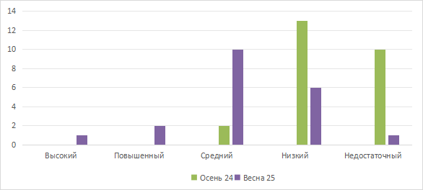

Результаты выполнения диагностической работы по математической грамотности обучающимися 8 Д класса
В диагностической работе по математической грамотности приняли участие 16 обучающихся 8-х классов.
Таблица 4. Анализ результатов математической грамотности 8 класс
Класс |  | 8«Д»
 | Всего | 16 чел.
Уровень освоения | Недостаточный | 0 чел. | 0 %
Уровень освоения | Низкий | 6 чел. | 37,5%
Уровень освоения | Средний | 10 чел. | 62,5%
Уровень освоения | Повышенный | 0 чел. | 0%
Уровень освоения | Высокий | 0 чел. | 0%

Из таблицы видно, что повышенный и высокий уровень сформированности МГ показали 0 обучающихся 8 класса, что составляет 0% участников ДТ. Низкий и недостаточный уровни –6 человек, что составило 37,5 %. В основном школьники показали средний уровень - 10 учеников (62,5%).

Таблица 5. Анализ выполнения заданий диагностической работы по математической грамотности в 8 классе
№ задания в варианте | Номер задания в комплексном задании | Что оценивается в задании (объект оценки) | Баллы за задание | Процент выполнения (школа)
1 | 1 | Сравнивать величины (во сколько раз, на сколько %) | 2 | 10 чел/62,5%
2 | 2 | Составлять выражения по условию, выполнять вычисления с десятичными дробями | 1 | 13 чел/81,25%
3 | 3 | Составлять выражения по условию, выполнять вычисления с десятичными дробями | 2 | 5 чел/31,25%
4 | 4 | Составлять формулу | 2 | 16 чел/100%
5 | 5 | Выполнять вычисления с натуральными числами и дробями, переформулировать заданные условия | 2 | 0 чел/0%
6 | 1 | Переводить величины из одних единиц в другие, сравнивать величины | 1 | 12 чел/75%
8 | 3 | Применять тригонометрию (синус угла), свойства прямоугольного треугольника, свойства углов при параллельных прямых | 2 | 11 чел/68,75%

Результаты показывают, что учащиеся умеют составлять формулу. У большинства учащихся сформированы навыки переводить величины из одних единиц в другие, сравнивать величины, применять теорему Пифагора. Дефициты отмечаются при выполнении вычислений с натуральными числами и дробями, переформулировании заданных условий, при решении задачи на применение тригонометрии (синус угла), свойств прямоугольного треугольника, свойства углов при параллельных прямых.
Таблица 6. Динамика выполнения работ в 2024-2025 уч.году

Период | Количество  участников | Высокий | Повышенный | Средний | Низкий | Недостаточный
Осень 24 | 17 | 0 | 6 | 5 | 5 | 1
Весна 25 | 16 | 0 | 0 | 10 | 6 | 0

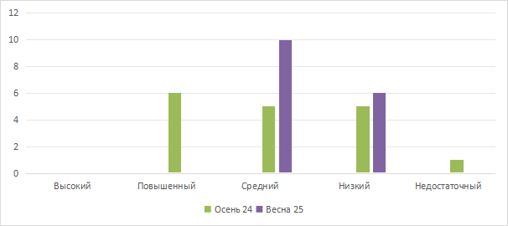

Результаты выполнения диагностической работы по математической грамотности обучающимися 6 класса
В диагностической работе по математической грамотности не приняли участие обучающихся 6 класса в связи с отсутствием доступа к сайту РЭШ.
Таблица 7. Анализ результатов математической грамотности 6 Г класс, октябрь 2024 г
Класс |  | 6«Г»
 | Всего | 19
Уровень освоения | Недостаточный | 14 | 74%
Уровень освоения | Низкий | 4 | 21%
Уровень освоения | Средний | 1 | 5%
Уровень освоения | Повышенный | 0 | 0
Уровень освоения | Высокий | 0 | 0

Данные таблицы показывают, что повышенный уровень сформированности МГ показали 0 обучающихся 6 класса, что составляет 0 % участников ДТ. Низкий и недостаточный уровни –18 обучающийся, что составило 95% от общего количества учеников.
Данные результаты показали,что учащиеся не умеют выполнять действия с десятичными дробями, переводить единицы длины, решать расчётную задачу в 2 действия, выполнять действия с десятичными дробями и округлять результат, применять прямую пропорционалную зависимость величин, перводить единицы измерения дины. Большего успеха учащиеся добились при выполнении задания 8, определили по рисунку количество указаных составных частей в макете пространственной фигуры.

Таблица 8. Сводные результаты диагностики по математической грамотности (весна, 2025 г)
класс | МГ
 | Кол-во  уч-ов | Высокий | Повышенный | Средний | Низкий | Недостаточный
6 | 0 | 0
% |  | 0
8 | 16 | 0 | 0 | 10 | 6 | 0
% |  | 0 | 0 | 62 | 38 | 0
9 | 20 | 1 | 2 | 10 | 6 | 1
% |  | 5 | 10 | 50 | 30 | 5

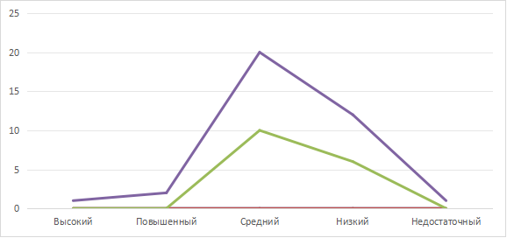

Результаты выполнения диагностической работы показывают, что наиболее успешно учащиеся справляются с заданиями, проверяющими умения по эффективному поиску информации
По итогам диагностики отмечаются дефициты в выполнении заданий, требующих применять математические процедуры, обосновывать свое мнение, рассуждать.
Также нужно отметить у ряда обучающихся по-прежнему есть трудности в осмыслении прочитанного, в отсутствии умения выделять главный вопрос в задаче и в записи ответа на задание. Самые низкие результаты связаны с отсутствием умения интерпретировать математическую проблему.

Рекомендации:
-в рамках преподавания предметов «Математика» в 5-6 классах увеличить долю заданий, направленных на развитие математической грамотности и компенсацию метапредметных дефицитов;
-в рамках внутришкольного мониторинга качества образования продолжить котроль за использованием учителями-предметниками технологий, которые помогают реализовать системно-деятельностный подход в обучении и обеспечивают положительную динамику в формировании универсальных учебных действий, в частности математической грамотности.

